Rallye Lecture Cycle 3 | Un poney dans mon frigo  Raffaella Bertagnolio (éditions Lire C’est Partir) |  | 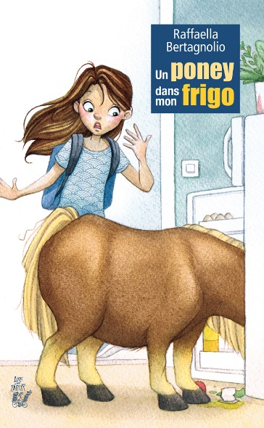
1 - Qu’est-ce qui fait peur aux jumeaux au début de l’histoire ?  a) Ils entendent de grands bruits.  b) Ils sentent de drôles d’odeurs.  c) Ils voient une chose bizarre. |  | 6 - Le soir, où le poney est-il caché ?  a) Il est caché dans la caravane des jumeaux.  b) Il est caché dans le jardin des voisins des jumeaux.  c) Il est caché dans le sous-sol des jumeaux.
2 - Où les jumeaux ont-ils passé leurs dernières vacances ?  a) À la campagne.  b) À la mer.  c) À la montagne. |  | 7 - Quelle première grosse bêtise le poney fait-il ?  a) Il mange les coussins du canapé.  b) Il mange le contenu du frigo.  c) Il mord le facteur.
3 - Comment s’appelle le poney que les jumeaux découvrent dans leur jardin ?  a) Il s’appelle René.  b) Il s’appelle Marcel.  c) Il s’appelle Yvan. |  | 8 - Quand Julie entre dans sa chambre, que trouve-t-elle ?  a) Elle trouve le poney dans son lit.  b) Elle trouve le poney qui mange ses cahiers.  c) Elle trouve le poney qui se bat avec le chien.
4 - Comment la bande de copains se surnomme-t-elle ?  a) Les copains se surnomment les indestructibles.  b) Les copains se surnomment la fine équipe.  c) Les copains se surnomment le club des 5. |  | 9 - Que propose Romain pour que sa mère sorte de la maison ?  a) Il propose de faire un pique-nique.  b) Il propose d’aller au cinéma.  c) Il propose de partir faire les magasins.
5 - Où le poney passe-t-il ses journées ?  a) Il les passe dans un supermarché.  b) Il les passe dans le jardin des jumeaux.  c) Il les passe dans un pré. |  | 10 - Finalement, que décide la mère des jumeaux ?  a) Elle décide de les punir pendant six mois.  b) Elle décide d’aller vivre à la campagne.  c) Elle décide de ne plus jamais parler à ses enfants.

Rallye Lecture Cycle 3 |  |  |  |  | Un poney dans mon frigo  Raffaella Bertagnolio (éditions Lire C’est Partir)
CORRECTION
1 - Qu’est-ce qui fait peur aux jumeaux au début de l’histoire ?  a) Ils entendent de grands bruits. |  |  |  |  |  |  | 6 - Le soir, où le poney est-il caché ?  c) Il est caché dans le sous-sol des jumeaux.
2 - Où les jumeaux ont-ils passé leurs dernières vacances ?  a) À la campagne. |  |  |  |  |  |  | 7 - Quelle première grosse bêtise le poney fait-il ?  b) Il mange le contenu du frigo.
3 - Comment s’appelle le poney que les jumeaux découvrent dans leur jardin ?  b) Il s’appelle Marcel. |  |  |  |  |  |  | 8 - Quand Julie entre dans sa chambre, que trouve-t-elle ?  a) Elle trouve le poney dans son lit.
4 - Comment la bande de copains se surnomme-t-elle ?  b) Les copains se surnomment la fine équipe. |  |  |  |  |  |  | 9 - Que propose Romain pour que sa mère sorte de la maison ?  a) Il propose de faire un pique-nique.
5 - Où le poney passe-t-il ses journées ?  c) Il les passe dans un pré. |  |  |  |  |  |  | 10 - Finalement, que décide la mère des jumeaux ?  b) Elle décide d’aller vivre à la campagne.
Question | 1 | 2 | 3 | 4 |  | 5 |  | 6 | 7 | 8 | 9 | 10
Points | 1 | 1 | 1 | 1 |  | 1 |  | 1 | 1 | 1 | 1 | 1

